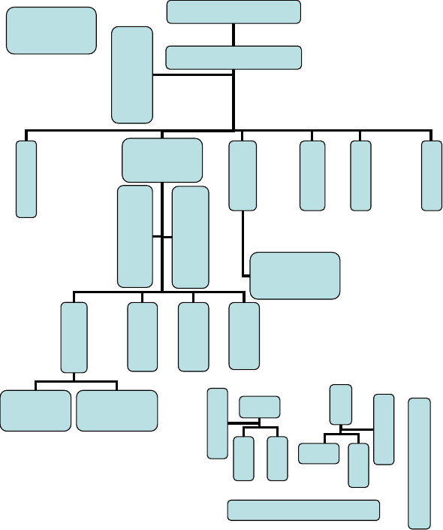
图表示例
某某某（追谥*祖）
（ 后
先 妃
某 某（先帝）
帝 、
） 大
臣
先帝子女
某某（**帝）
（先帝子）
先帝子女
先帝子女
先帝子女
先帝子女
** 妃
（ 后
（ 后
帝 、
** 妃
） 大
帝 、
） 大
某某（*帝） 某某（&帝）
（**帝孙） （**帝孙）
大臣
、后妃
父亲
父亲
子女
子女
子女
大臣
、后
子 妃
女
称帝（横排版）
未称帝
（ 竖排版
）

 | 臣 | 臣 |  | 某某（￥帝）
 |  |  |  | （先帝孙）
** 帝子  女 | ** 帝子  女 | ** 帝子  女 | ** 帝子  女

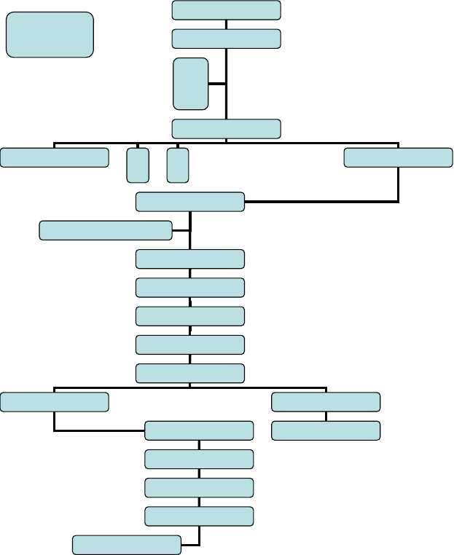
鲧
夏
朝
姒文命（大禹）
女娇
启（建国夏）
太康
元康
伯康
仲康
相
后羿、寒浞篡位
少康（相遗腹子）
杼（ zhu ）
槐
芒
泄
不降
扃（ jiong ）
孔甲（上接廑）
廑（ jin ）
皋（ gao ）
发
桀
妃：妹喜

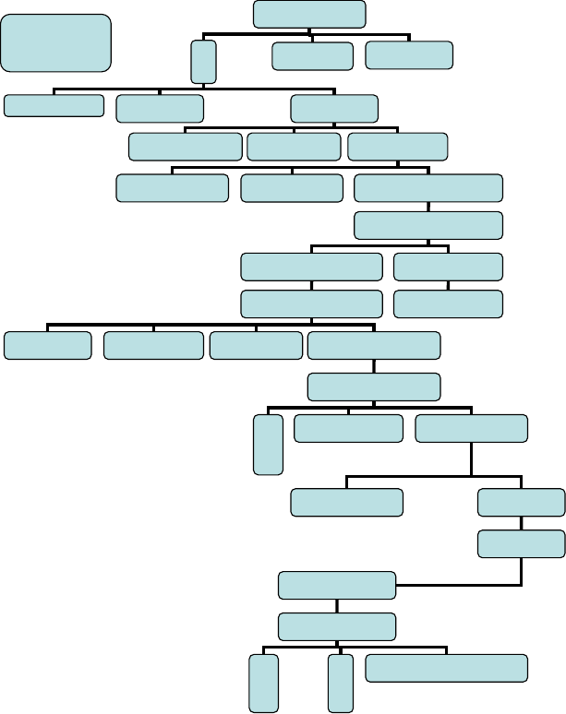
商
朝
汤（建商）
太丁
外丙
仲壬
太甲
沃丁
太庚
小甲
雍己
太戊
仲丁
外壬
河亶甲
祖乙
祖辛
沃甲
祖丁
南庚
阳甲
盘庚
小辛
小乙
武丁
祖己
祖庚
祖甲
廪辛
康丁
武乙
文丁
帝乙
帝辛
启
微仲

注：商朝的传为顺序为：先兄弟后父子，即兄死弟接任，弟死子续。

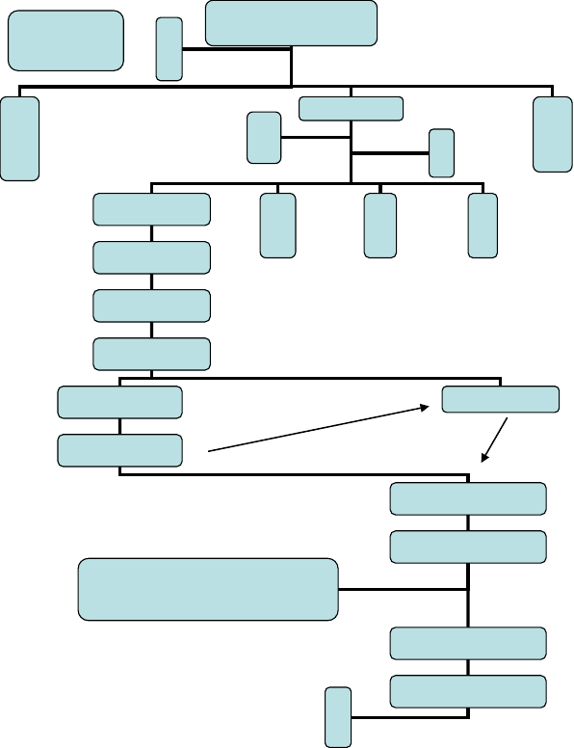
西
周
姜子牙
姬昌（周文王）
黄帝轩辕氏后裔
姬发（武王）
伯邑考
周公旦
邑姜
共十八子
姬诵（成王）
邘叔
唐叔虞
应侯
姬钊（康王）
姬瑕(昭王)
姬满(穆王)
姬伊扈(共王)
孝王姬辟方
姬囏(懿王)
姬燮(夷王)
姬胡(厉王)
周召共和：周定公、召穆公共同执政
（王室贵族）
姬静(宣王)
姬宫湦(幽王)
褒姒

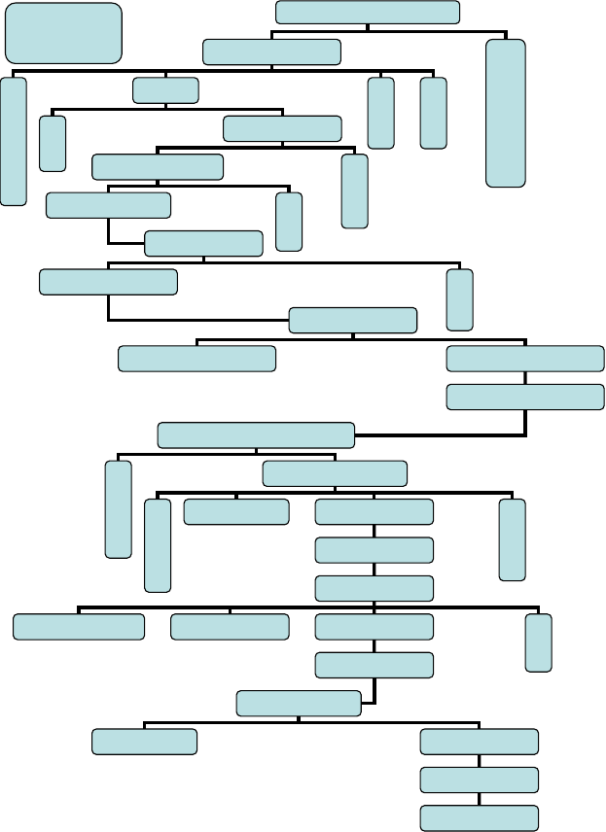
东
周
姬宫湦（西周幽王）
姬宜臼（东周平王）
泄父
太子姬狐
姬赤
姬林（桓王）
姬佗（庄王）
姬胡齐（釐王）
姬克
姬颓
姬阆（惠王）
姬郑（周襄王）
姬壬臣（顷王）
姬子
带
姬班（周匡王）
姬瑜（定王）
姬夷（简王）
姬泄心（灵王）
姬
朝
（ 王子
）
姬揭
姬骄（安王）
姬喜（烈王）
姬扁（显王）
姬定（慎靓王）
姬延（赧王）

 |  | 伯服
 |  | （
姬 | 姬 | 西
开 | 武 | 周
 |  | 太
 |  | 子
 |  | ）

姬  晋 |  |  | 姬贵（景王）
（ 太子  ） | 姬寿  （ | 姬猛（悼王） | 姬匄（敬王）
太 |  |  | 姬仁（元王）
子
） |  |  | 姬介（贞定王）
姬去疾（哀王） |  | 姬叔（思王） | 姬嵬（考王）
 |  |  | 姬午（威烈王）

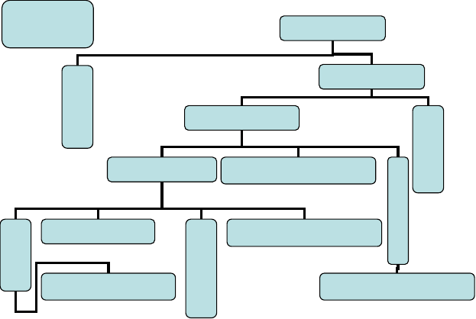
秦
朝
嬴则（昭襄王、追）
嬴悼
（ 太子
）
嬴柱（孝文王、追）
嬴子楚（庄襄王、追）
嬴政（秦始皇帝）
嬴子婴（秦王、三世）③
二十多子
公子扶苏
嬴胡亥（二世）
嬴子婴（秦王、三世）①
始皇弟
（ 不可考
）
嬴子婴（秦王、三世）②
子女共二十多人
嬴子婴（秦王、三世）④

注：秦王子婴出身不明，考证大概有四种说法，如上列出。

汉 朝
刘邦（西汉高祖）

刘 刘盈（孝惠帝）
肥
（ 刘恒（孝文帝） 刘
废 刘 长 刘
 |  | 刘
刘恢  （ | 刘建  （ | 乐  （ 鲁
梁 | 燕 | 元
王 | 王 | 公
） | ） | 主
 |  | ）

太 友
（
如
子 （
（
齐 （ 刘 刘
淮

）
悼
惠 刘恭 刘弘
王
梁 刘
刘启（景帝） 孝 武
王
参 揖 南 淮
（ （ 厉 阳
代 梁 王
王

） （前少帝）
（后少帝）
） 孝 怀 ） ） 王 王
） ）

刘彻(武帝) 刘
刘 发
荣 刘
（ 买 刘
废 外

太
刘
刘 刘 刘
刘弗陵(昭帝)

子 据 进
刘 刘 胥 髆 刘

） (戾 （
闳 旦 ( ( 熊 刘

太 史 (齐
(燕 广 昌 渠 回

子 皇 怀 剌 陵 邑
) 孙 王 王 厉 哀
） ) ) 王 王 刘 刘
) ) 刘 刘 钦 良
刘询(宣帝) 刘贺(废帝) 仁 利

汉元帝（刘奭） 淮
阳宪王
（
楚 东 中
孝 平 山
思 哀
馆
王 王 王 两
（ （ （ 陶 女
刘 刘 秀 刘刘 縯 (东汉光武帝 ) 仲子
张

刘 刘 刘 刘 王钦 嚣 宇 竟
） ） ） ）

刘 刘
刘 衍 勋
文 （ （
(怀 思 广 刘
全
庆
刘庄（明帝） 十一
刘玄(更始帝) 子
、 刘炟（孝章皇帝） 九 五
女
子

刘肇（和帝） 刘 刘

刘骜(成帝) 刘 刘 王 王
戚 伉 刘 刘 寿 开

康 兴 )
(定 (中
陶 山
恭 孝
） 侯
）
刘 刘 刘懿（前少帝）
显 宠 刘隆（殇帝）
刘

王
)

刘欣(哀帝)
王
) 刘
刘婴（孺子） 鸿
王莽（篡汉）
刘淑
刘祜（安帝） 翼
刘保（顺帝） 刘

刘衎（平帝）
刘缵（质帝） 刘炳（冲帝） 苌

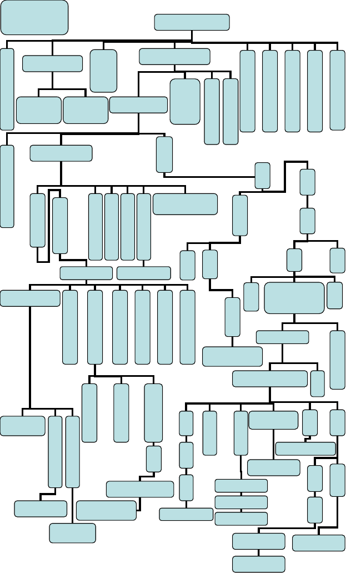
刘宏（灵帝） 刘志（桓帝）

刘协（献帝）

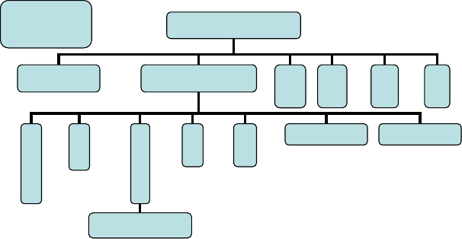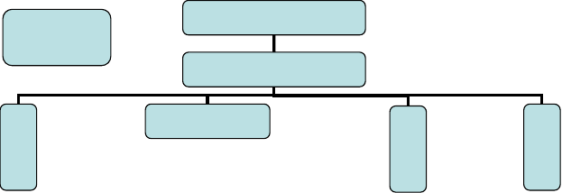
孙策（桓王、追）
孙权（吴大帝）
孙翊
孙匡
孙朗
孙尚香
孙登
（
宣太子
）
孙虑
孙和
（
废太子
）
孙皓（乌程侯）
孙霸
孙奋
孙休（景帝）
孙亮（稽王）
三国 蜀
刘弘（东汉末年官吏）
刘备（蜀昭烈皇帝）
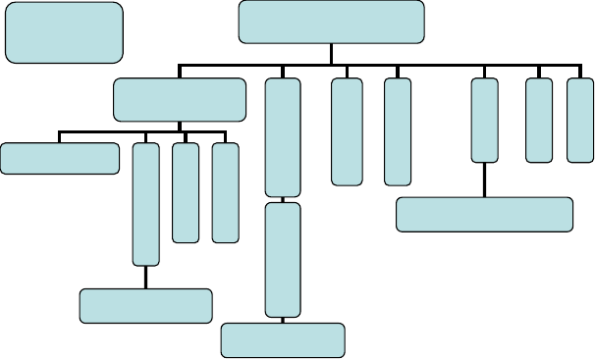
三国 魏
曹操（武皇帝、追）
曹丕（魏文皇帝）
曹彰
（ 任城王
）
曹植
（ 陈王
）
曹冲
（ 洛阳王
）
曹宇
（
燕王
）
二十五子
七女
曹叡（明帝）
曹霖
（ 东海定王
）
东
十 乡
子 公主
曹髦（高贵乡公）
曹楷
（ 任城王
）
曹奂（元帝，本名曹璜）
曹芳（齐王）

刘 | 刘禅（后主） |  | 刘 | 刘
封 |  |  | 永 | 理
（ |  |  | （ | （
养 |  |  | 乡 | 悼
子 |  |  | 侯 | 王
）  三国 | 吴 | 孙坚（武烈皇帝、追） | ） | ）

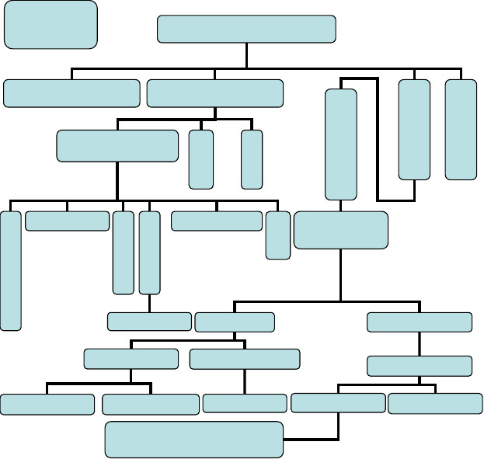
晋
朝
司马懿（宣帝、追）
司马师（晋景帝、追）
司马昭（晋文帝、追）
司马炎（西晋武帝）
九子
京兆公主
司马觐
（ 琅邪恭王
）
司马伷
（ 琅邪王
）
九子
司马轨
（ 毗陵悼王
）
司马衷（惠帝）
司马晏
（ 吴王
）
司马炽（怀帝）
二十五子
六女
司马睿
（东晋元帝）
司马邺（愍帝） 司马绍（明帝）
司马昱（简文帝）
司马衍（成帝）
司马岳（康帝）
司马曜（孝武帝）
司马丕（哀帝）
司马奕（废帝） 司马聃（穆帝） 司马德宗（安帝）司马德文（恭帝）
楚王桓玄
（篡位，建国桓楚不久被灭）

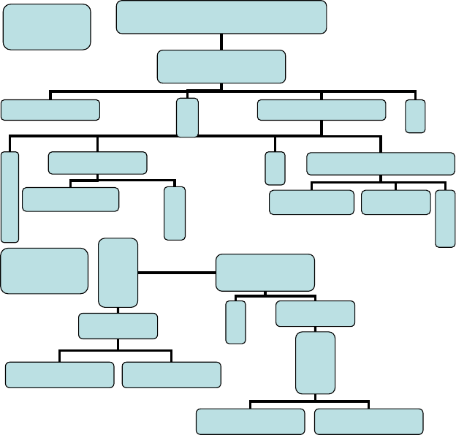
南朝 宋
刘翘（汉楚王刘交后裔）
刘裕（宋武帝）
刘义符（宋少帝）
刘义真
刘义隆（宋文帝）
七子
刘劭
（ 废太子
）
刘骏（宋孝武帝）
七子
刘彧（宋宋明帝）
刘子业（前废帝）
二十八子
刘昱（宋后废帝） 刘凖(宋顺帝)
十二子
南朝 齐
（ 高 萧帝 道兄 生
）
萧道成（齐高帝）
（宋臣、灭宋）
萧鸾（齐明帝）
十九子
萧赜（齐武帝）
萧宝卷（齐东昏侯） 萧宝融（齐和帝）
（ 文惠太子
）
萧长懋
萧昭业（齐郁林王）
萧昭文（齐海陵王）
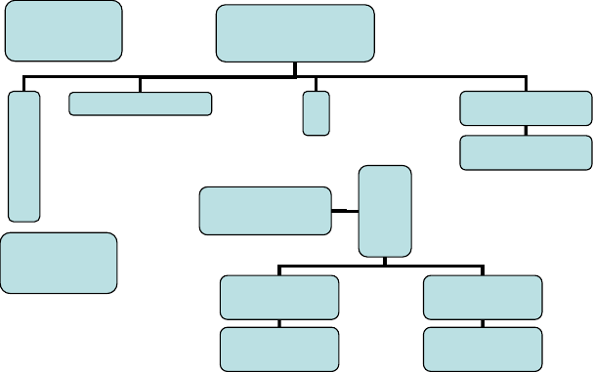
南朝 梁
萧衍（梁武帝）
（齐臣、灭齐）
萧统
（ 昭明太子
）
萧纲（梁简文帝）
八子
萧绎（梁元帝）
萧方智（梁敬帝）
陈霸先（陈武帝）
（梁臣、灭梁）
南朝 陈
（ 武 陈帝 道兄 谭
）
陈蒨（陈文帝）
陈顼（陈宣帝）
陈伯宗（陈废帝）
陈叔宝（陈后主）

以上内容仅为本文档的试下载部分，为可阅读页数的一半内容。如要下载或阅读全文，请访问：https://d.book118.com/166122235235010052

